Dinsdag nr. 6 2019-2020

**Nieuwsbrief Groeiklas**

**Flexibiliteit**

We zijn de ochtend gestart met het maken van een mandela op een cd. De kinderen mochten bepaalde figuren gebruiken en moesten steeds de tekening doorgeven. Met deze oefening hebben we de flexibiliteit getraind. Flexibiliteit heb je nodig om telkens een andere oplossing te vinden voor een probleem.

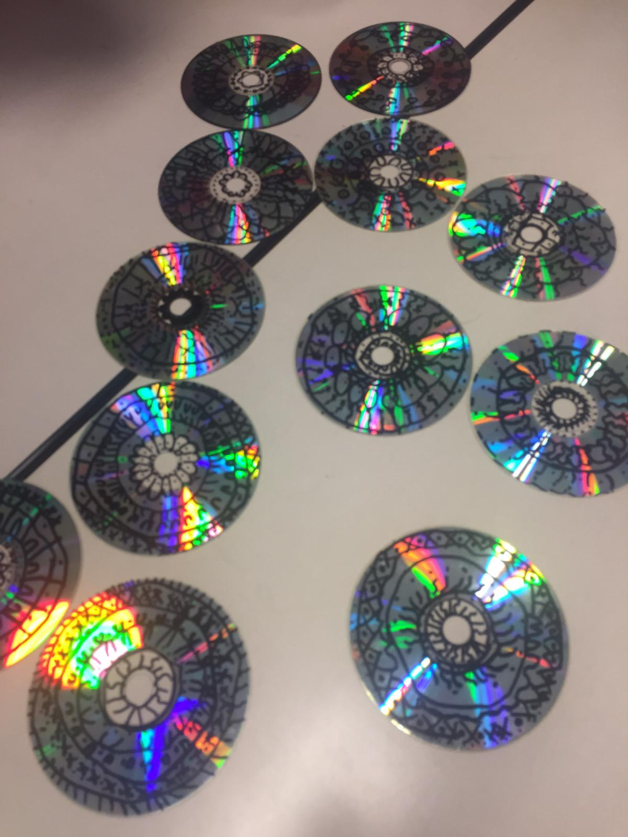 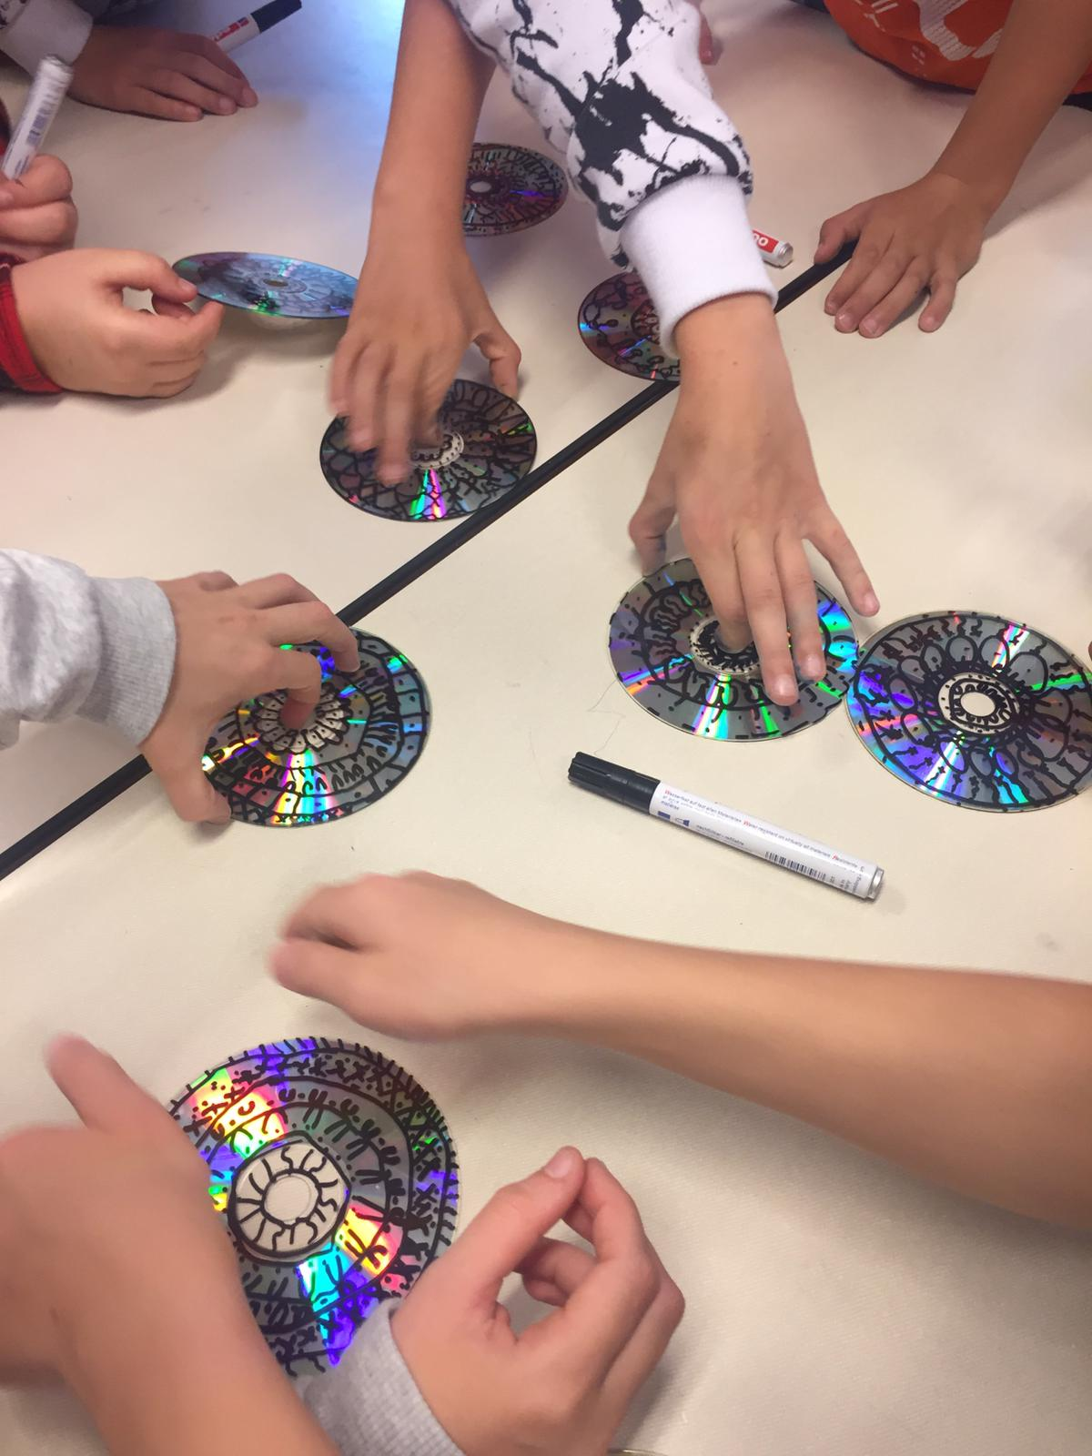

**De Leerkuil**

Twee weken geleden heb ik de kinderen gevraagd een reflectie te schrijven over een moment dat je in de leerkuil bent geweest. In kleine groepen hebben de kinderen hun ervaringen gedeeld. Het was mooi om te zien dat steeds meer kinderen doorkrijgen dat ze zelf de regie hebben om problemen op te lossen. Dat door het vragen van hulp aan de leerkracht of aan een medeleerling je een opdracht wel snapt en vervolgens weer door kan gaan met je werk. Ook het 10 seconden rustmoment wordt door veel kinderen gebruikt om weer de rust te vinden en niet in paniek te schieten bij een toets.

De kinderen hebben een tekening gemaakt van hun leerkuil. Deze tekening kunnen jullie vinden in de map.

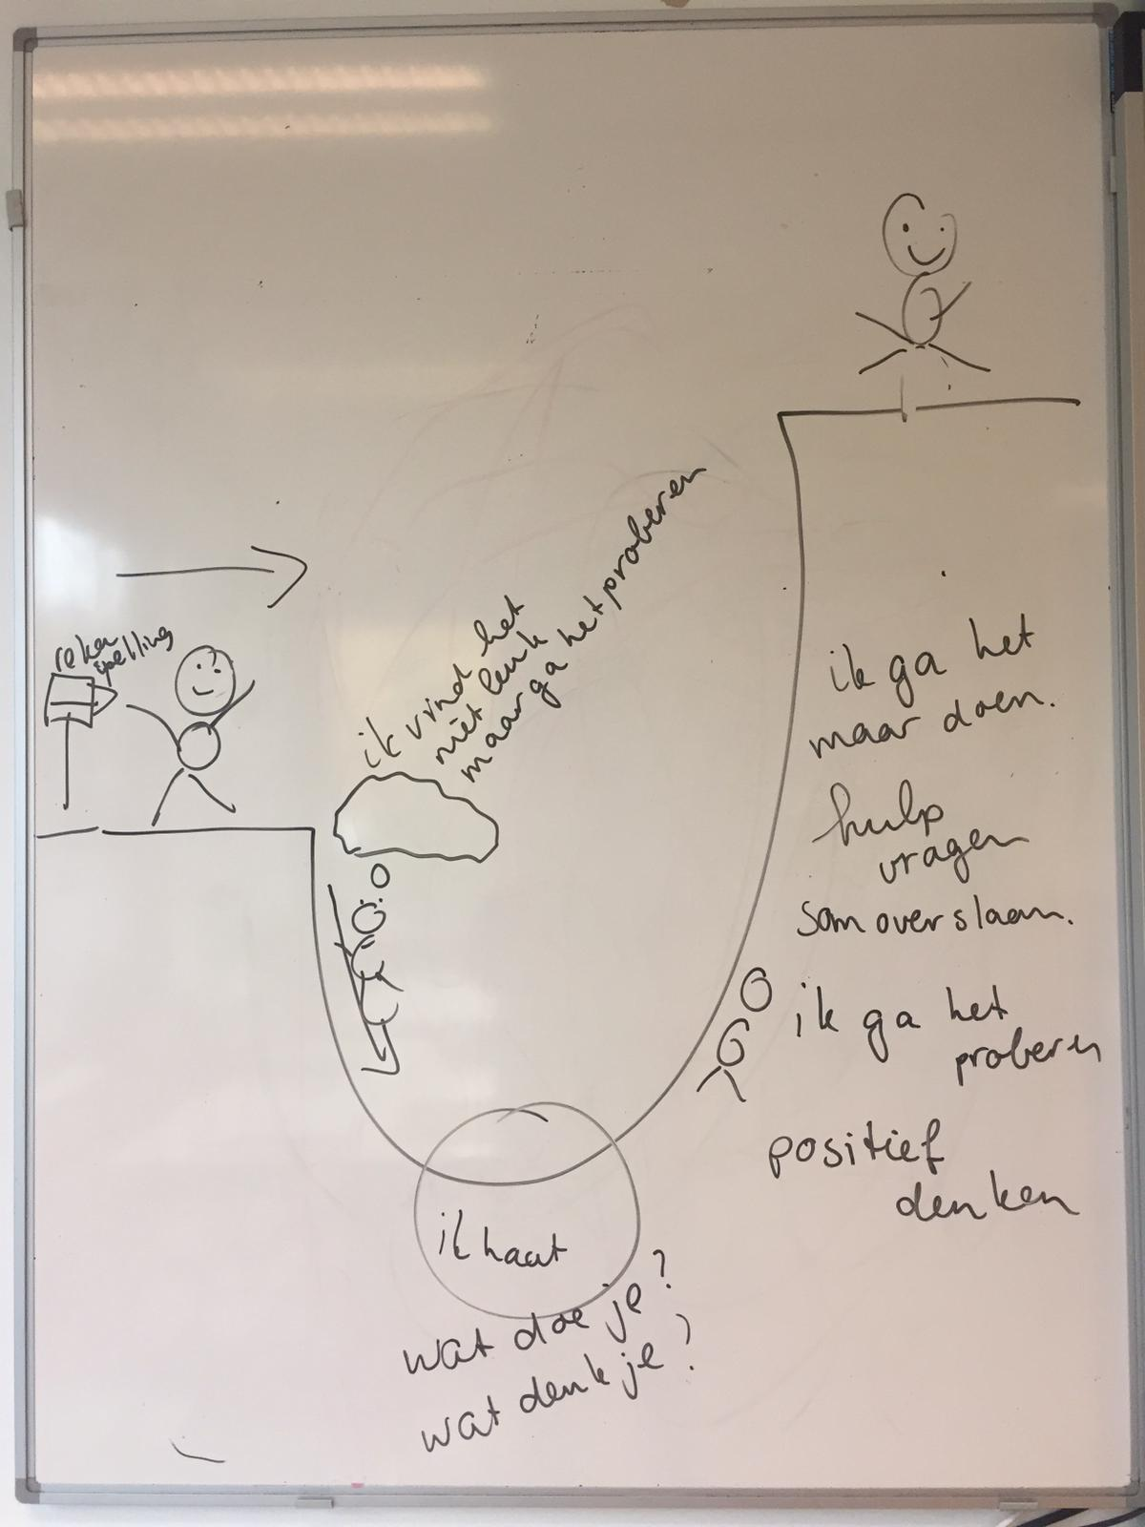

**Ontspanningsoefening**

We doen sinds vorige keer een andere ontspanningsoefening. Deze oefening duurt 3 minuten. De kinderen leren om even bewust adem te halen. Dit helpt de kinderen om zich steeds beter te gaan concentreren. De vorige keer was het voor de klas heel moeilijk. Deze keer lukte het al veel meer kinderen om 3 minuten geconcentreerd te zijn.

**Spelletjes**

Naast het spelen van de smartgames konden de kinderen nu ook kiezen om een spel samen te spelen. Hierbij kregen de kinderen de opdracht om goed na te denken of ze beter alleen of in een tweetal konden werken. Deze opdracht zorgde voor wat weerstand bij kinderen. Soms is het heel gezellig om samen te werken maar is het beter om een opdracht alleen te doen omdat je je dan beter kan concentreren. Het leren omgaan met deze teleurstelling leverde mooie gesprekken op.

**Reflectie**

Aan het eind van de ochtend hebben we met elkaar het eerste blok van de Groeiklas afgesloten. In dit blok hebben de kinderen een eerste kennismaking gehad met de executieve functies, de leerkuil en dat ze zelf keuzes kunnen maken in hun werkhouding. Een grote groep kinderen ziet zelf al echt verschil met het begin van het schooljaar. “Ik vraag nu meer hulp. Ik ben rustiger tijdens een toets.” Prachtige eerste stappen. Ook hebben een aantal kinderen in de eigen klas verteld over de Groeiklas. Zij hebben het 10 seconden rustmoment geleerd aan de klas. En in een klas is er aandacht besteedt aan de leerkuil en hangt er een plaatje. Ook zijn er kinderen die regelmatig met de leerkracht bespreken wat ze doen in de Groeiklas. Het is voor de kinderen fijn als ze in de klas de ruimte ervaren om het geleerde toe te passen.

Na de herfstvakantie besteden we in de Groeiklas veel aandacht aan de concentratie.